

Documento de Diagramas de Clases
Sistema de Seguimientos de Tickets SETI

Fecha de Entrega: 04/08/2009
Versión: 3.0

Tabla de Contenidos
1 Introducción 3
1.1 Propósito 3
1.2 Antecedentes: 3
1.3 Referencias 3
2 Diagrama de clases 4
2.1 Entidades 4
2.2 Listado 5
2.3 Editor 6
2.4 Configuración de alertas 7
2.5 Editor tickets 8
2.6 Editor seguridad 9
3 Lista consolidada de casos de uso de sistema 11
4 Trazabilidad 13
5 Historia de Revisiones 18

Introducción

Propósito
El objetivo del presente documento es describir el diseño del software para el Sistema de Seguimientos de Tickets a ser implementado en UNITEL S.A. Partiendo de los casos de uso de sistema elaborados durante la etapa de análisis, deberá identificar las diferentes clases que brindarán soporte a las entidades del sistema.
Como resultado del presente trabajo, y sumando a esto el diagrama de secuencia y DER, se puede usar esta información como punto de partida para construcción del código y base de datos.

Antecedentes:
Se realizó partiendo de los casos de uso de sistema expresados en el documento SETI – CU Sistema.

Referencias
Este documento sigue las especificaciones del estándar IEEE 830-1998

Diagrama de clases

Entidades

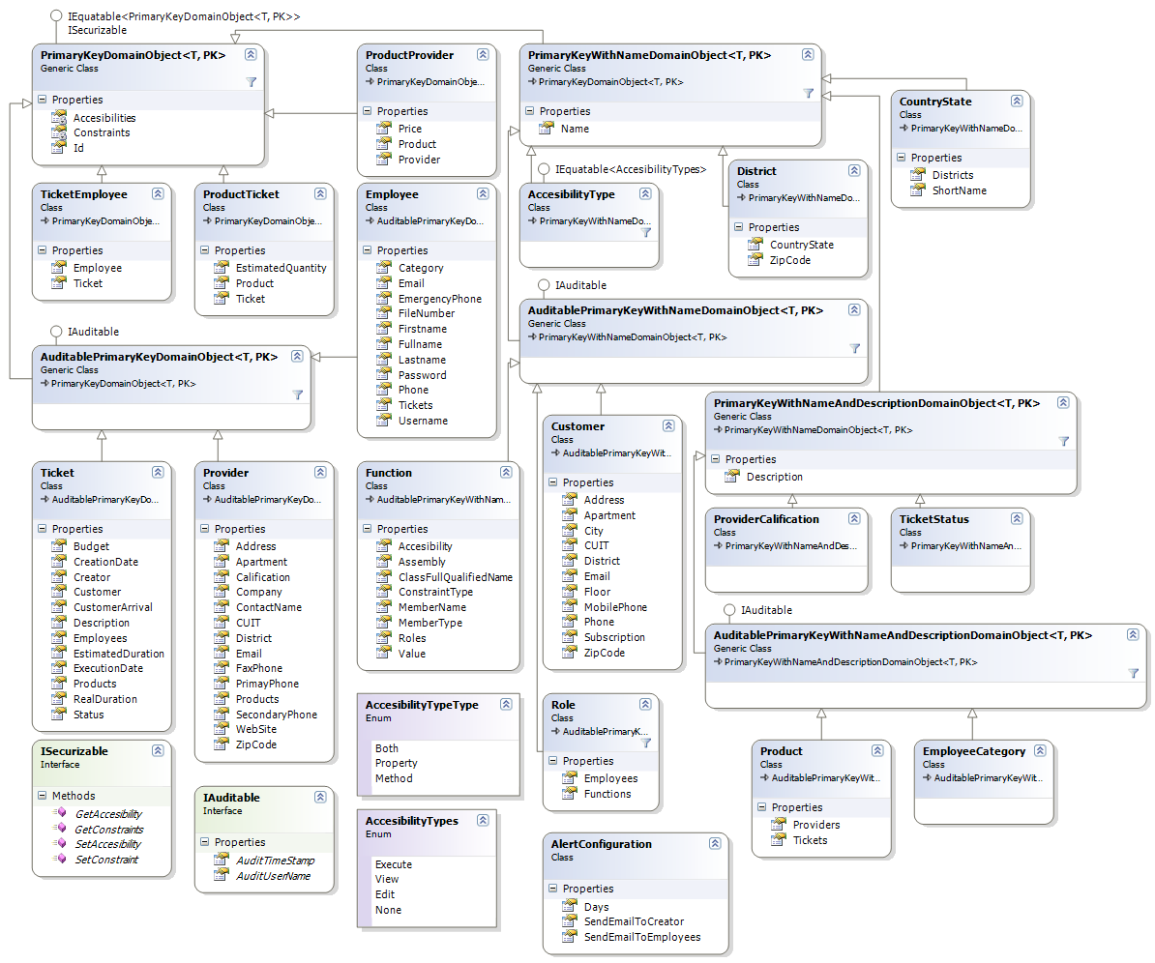

Listado
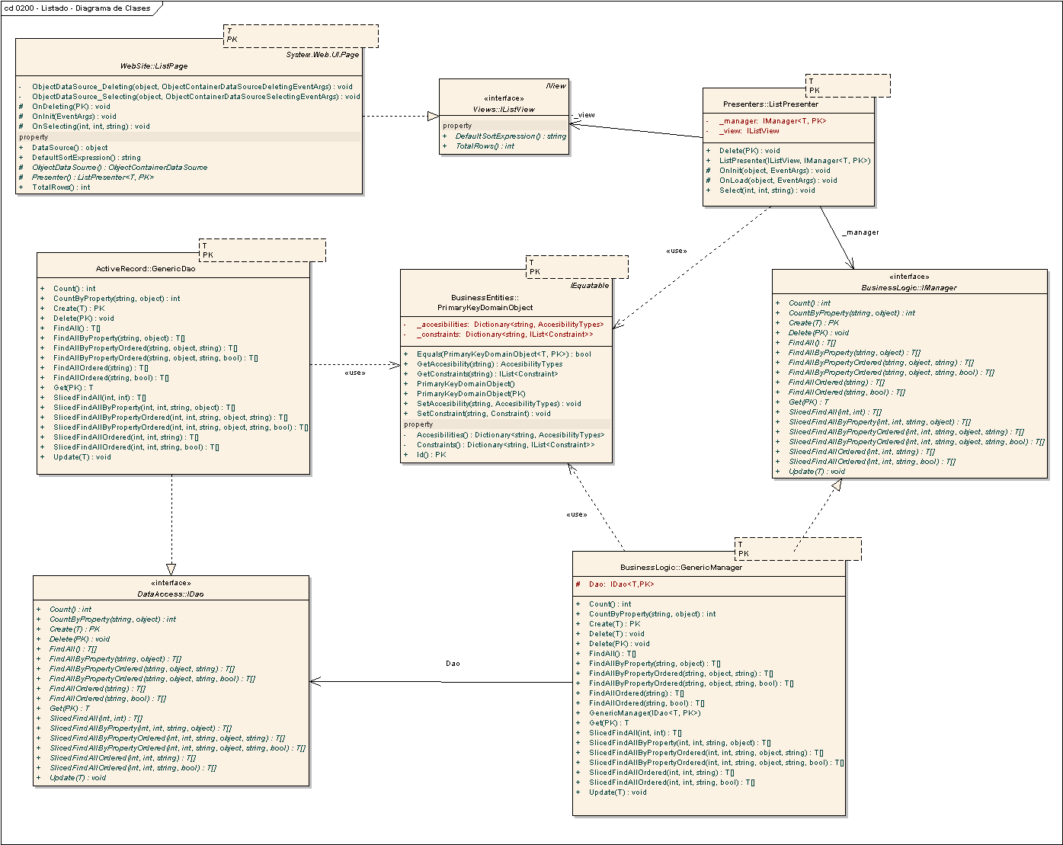

Editor
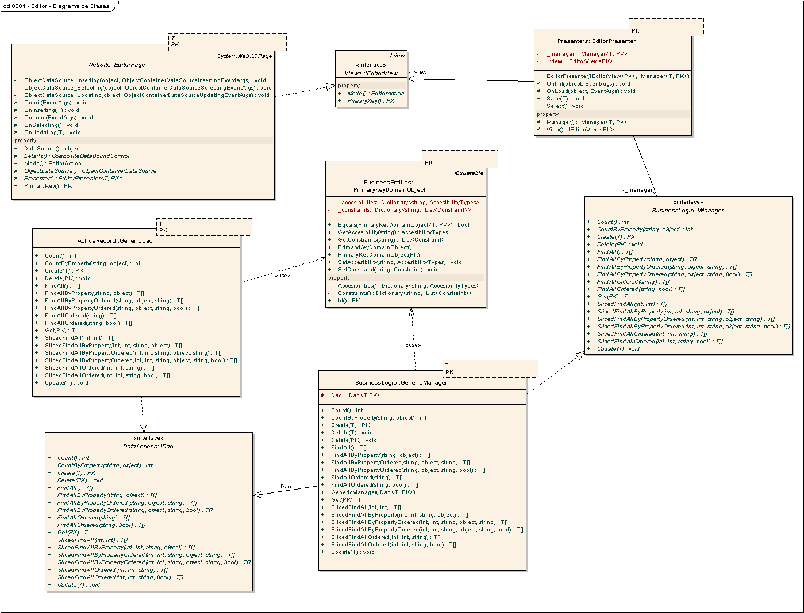

Configuración de alertas
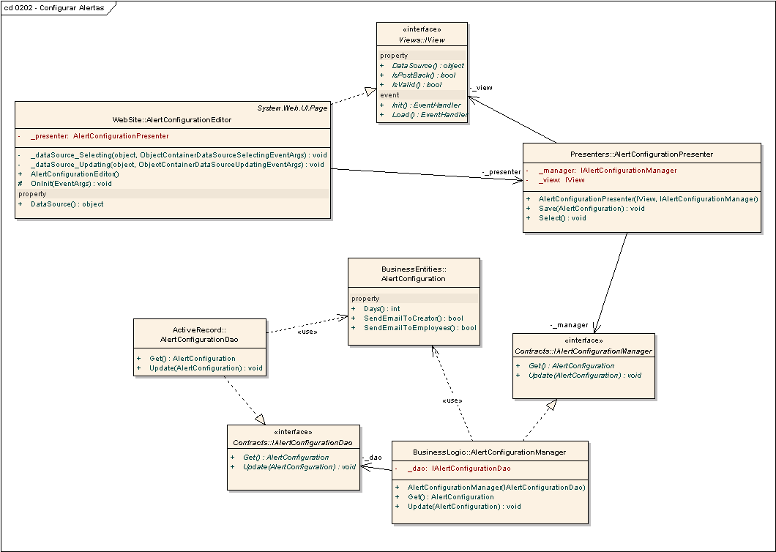

Editor tickets
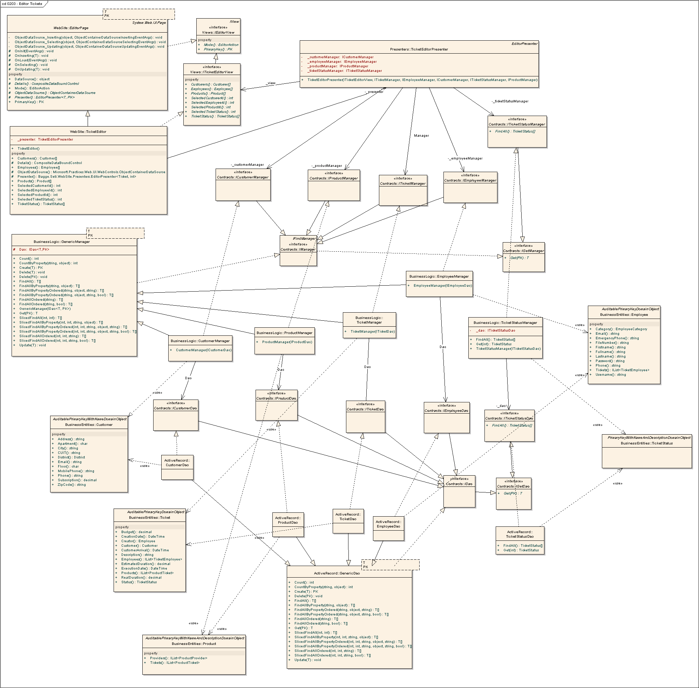

Editor seguridad
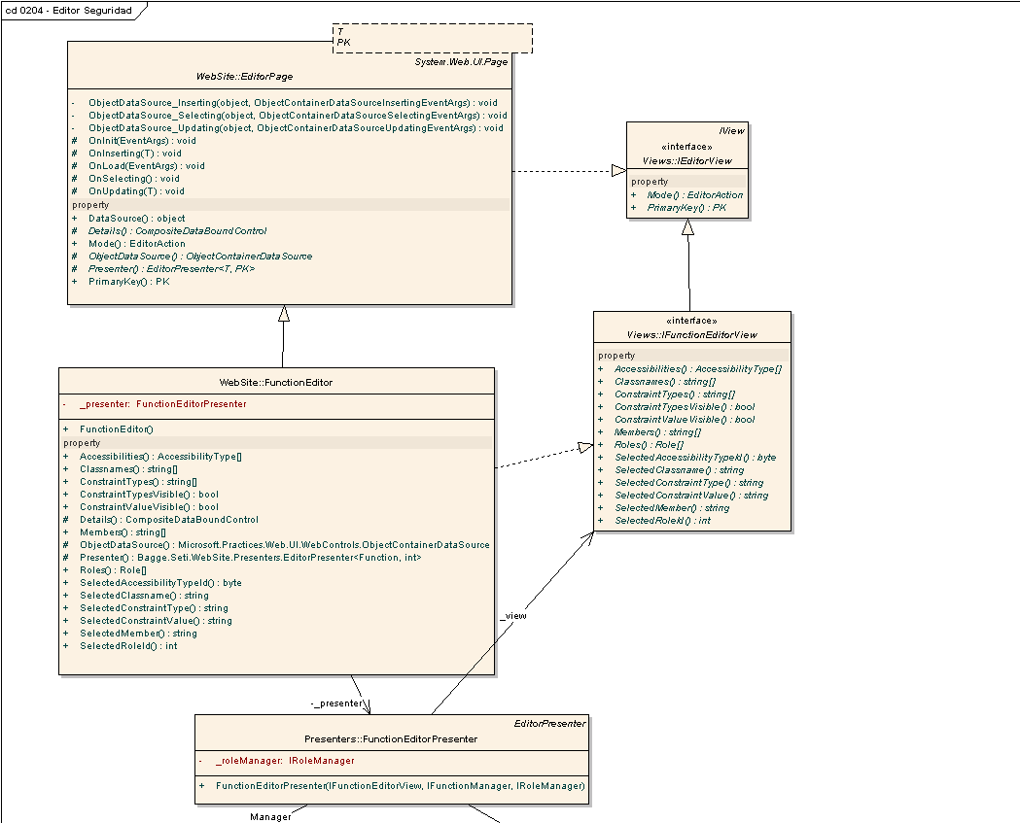

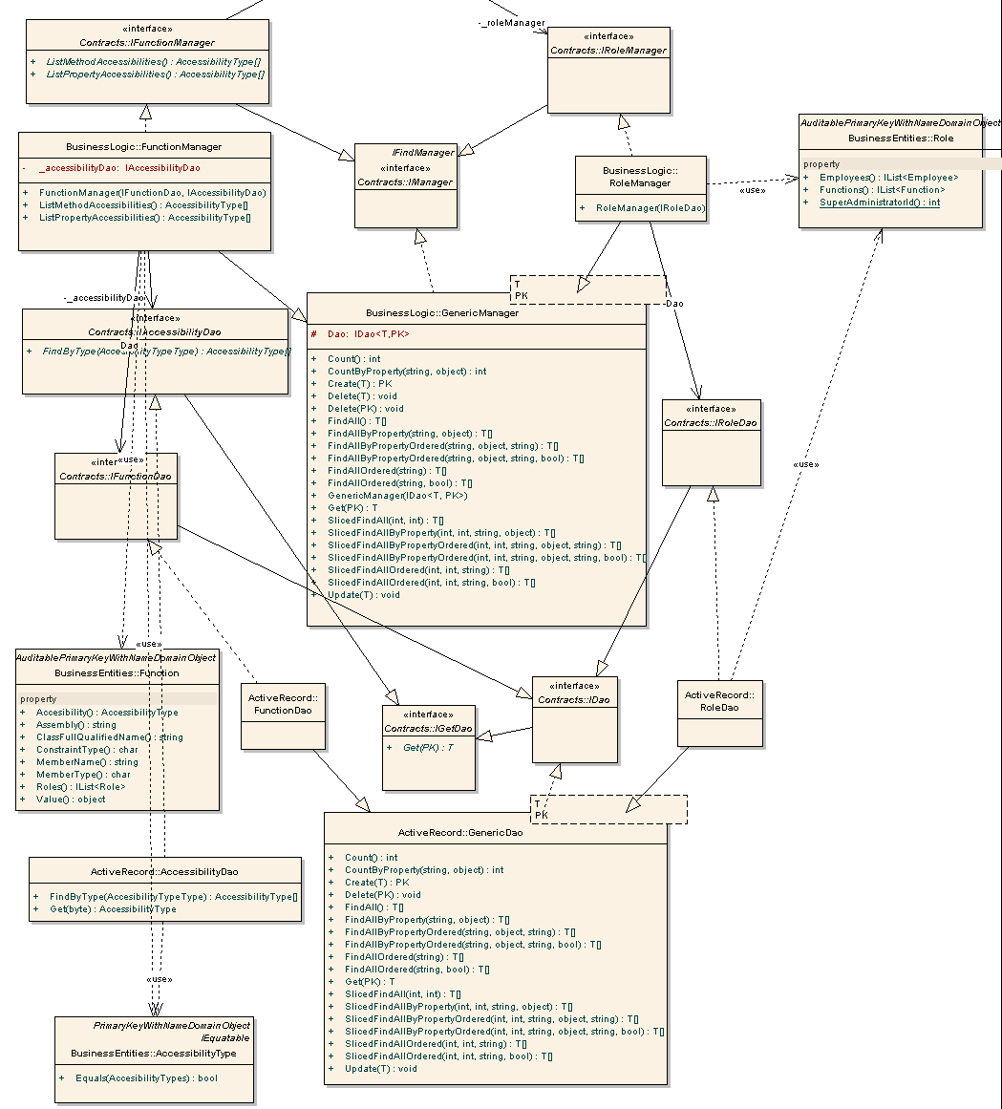

Lista consolidada de casos de uso de sistema
Código CS | Requerimiento CS
CS001 | Autenticación al sistema
CS002 | Recordar contraseña
CS003 | Cambiar contraseña
CS004 | Ingresar nuevo cliente
CS005 | Consulta de clientes
CS006 | Visualizar cliente
CS007 | Modificar cliente
CS008 | Baja de cliente
CS009 | Ingresar nuevo empleado
CS010 | Consulta de empleados
CS011 | Visualizar empleado
CS012 | Modificar empleado
CS013 | Baja de empleado
CS014 | Ingresar nuevo insumo
CS015 | Consulta de insumos
CS016 | Visualizar insumo
CS017 | Modificar insumo
CS018 | Baja de insumo
CS019 | Ingresar nuevo proveedor
CS020 | Consulta de proveedores
CS021 | Visualizar proveedor
CS022 | Modificar proveedor
CS023 | Baja de proveedor
CS024 | Ingresar nuevo ticket
CS025 | Consulta de tickets
CS026 | Visualizar ticket
CS027 | Modificar ticket
CS028 | Baja de ticket
CS029 | Actualizar avance del ticket
CS030 | Alerta por ticket vencido
CS031 | Alerta por presupuesto vencido
CS032 | Configuración de alertas
CS033 | Alta de rol
CS034 | Consulta de roles
CS035 | Visualizar rol
CS036 | Modificar información de rol
CS037 | Baja de rol
CS038 | Reportes
CS039 | Agenda

Trazabilidad
Casos de uso de sistema |  | Clases | Entidades
Código CS | Descripción CS | Clase | Entidad DB
CS001 | Autenticación al sistema | Employee | Employee
CS002 | Recordar contraseña | Employee | Employee
CS003 | Cambiar contraseña | Employee | Employee
CS004 | Ingresar nuevo cliente | Customer | Customer
CS004 | Ingresar nuevo cliente | District | District
CS004 | Ingresar nuevo cliente | CountryState | CountryState
CS005 | Consulta de clientes | Customer | Customer
CS006 | Visualizar cliente | Customer | Customer
CS006 | Visualizar cliente | District | District
CS006 | Visualizar cliente | CountryState | CountryState
CS007 | Modificar cliente | Customer | Customer
CS007 | Modificar cliente | District | District
CS007 | Modificar cliente | CountryState | CountryState
CS008 | Baja de cliente | Customer | Customer
CS009 | Ingresar nuevo empleado | Employee | Employee
CS009 | Ingresar nuevo empleado | EmployeeCategory | EmployeeCategory
CS010 | Consulta de empleados | Employee | Employee
CS010 | Consulta de empleados | EmployeeCategory | EmployeeCategory
CS011 | Visualizar empleado | Employee | Employee
CS011 | Visualizar empleado | EmployeeCategory | EmployeeCategory
CS012 | Modificar empleado | Employee | Employee
CS012 | Modificar empleado | EmployeeCategory | EmployeeCategory
CS013 | Baja de empleado | Employee | Employee
CS014 | Ingresar nuevo insumo | Product | Product
CS014 | Ingresar nuevo insumo | Provider | Provider
CS015 | Consulta de insumos | Product | Product
CS015 | Consulta de insumos | Provider | Provider
CS016 | Visualizar insumo | Product | Product
CS016 | Visualizar insumo | Provider | Provider
CS017 | Modificar insumo | Product | Product
CS017 | Modificar insumo | Provider | Provider
CS018 | Baja de insumo | Product | Product
CS019 | Ingresar nuevo proveedor | Provider | Provider
CS019 | Ingresar nuevo proveedor | District | District
CS019 | Ingresar nuevo proveedor | CountryState | CountryState
CS020 | Consulta de proveedores | Provider | Provider
CS021 | Visualizar proveedor | Provider | Provider
CS021 | Visualizar proveedor | District | District
CS021 | Visualizar proveedor | CountryState | CountryState
CS022 | Modificar proveedor | Provider | Provider
CS022 | Modificar proveedor | District | District
CS022 | Modificar proveedor | CountryState | CountryState
CS023 | Baja de proveedor | Provider | Provider
CS024 | Ingresar nuevo ticket | Ticket | Ticket
CS024 | Ingresar nuevo ticket | TicketState | TicketState
CS024 | Ingresar nuevo ticket | Employee | Employee
CS024 | Ingresar nuevo ticket | Customer | Customer
CS024 | Ingresar nuevo ticket | Product | Product
CS025 | Consulta de tickets | Ticket | Ticket
CS025 | Consulta de tickets | TicketState | TicketState
CS025 | Consulta de tickets | Employee | Employee
CS025 | Consulta de tickets | Customer | Customer
CS025 | Consulta de tickets | Product | Product
CS026 | Visualizar ticket | Ticket | Ticket
CS026 | Visualizar ticket | TicketState | TicketState
CS026 | Visualizar ticket | Employee | Employee
CS026 | Visualizar ticket | Customer | Customer
CS026 | Visualizar ticket | Product | Product
CS027 | Modificar ticket | Ticket | Ticket
CS027 | Modificar ticket | TicketState | TicketState
CS027 | Modificar ticket | Employee | Employee
CS027 | Modificar ticket | Customer | Customer
CS027 | Modificar ticket | Product | Product
CS028 | Baja de ticket | Ticket | Ticket
CS029 | Actualizar avance del ticket | Ticket | Ticket
CS029 | Actualizar avance del ticket | TicketState | TicketState
CS030 | Alerta por ticket vencido | AlertConfiguration | AlertConfiguration
CS030 | Alerta por ticket vencido | Ticket | Ticket
CS030 | Alerta por ticket vencido | Employee | Employee
CS031 | Alerta por presupuesto vencido | AlertConfiguration | AlertConfiguration
CS031 | Alerta por presupuesto vencido | Ticket | Ticket
CS031 | Alerta por presupuesto vencido | Employee | Employee
CS032 | Configuración de alertas | AlertConfiguration | AlertConfiguration
CS033 | Alta de rol | Role | Role
CS033 | Alta de rol | Function | Function
CS033 | Alta de rol | Employee | Employee
CS033 | Alta de rol | AccesibilityType
CS034 | Consulta de roles | Role | Role
CS035 | Visualizar rol | Role | Role
CS035 | Visualizar rol | Function | Function
CS035 | Visualizar rol | Employee | Employee
CS035 | Visualizar rol | AccesibilityType
CS036 | Modificar información de rol | Role | Role
CS036 | Modificar información de rol | Function | Function
CS036 | Modificar información de rol | Employee | Employee
CS036 | Modificar información de rol | AccesibilityType
CS037 | Baja de rol | Role | Role
CS037 | Baja de rol | Employee | Employee
CS038 | Reportes | Ticket | Ticket
CS038 | Reportes | TicketState | TicketState
CS038 | Reportes | Employee | Employee
CS038 | Reportes | Customer | Customer
CS038 | Reportes | Product | Product
CS039 | Agenda | Employee | Employee
CS039 | Agenda | Ticket | Ticket
CS039 | Agenda | TicketState | TicketState
CS039 | Agenda | Employee | Employee
CS039 | Agenda | Customer | Customer

Historia de Revisiones
Versión | Fecha | Modificado por | Revisado por | Comentario
1.0 | 27 de noviembre de 2008 | Leonardo Gómez |  | Contenidos iniciales.
2.0 | 11 de diciembre de 2008 | Leonardo Gómez |  | Se agregaron los últimos 5 diagramas
3.0 | 04 de agosto de 2008 | Leonardo Gómez |  | Cambios surgidos de las pruebas: CU actualización de avance y agenda + trazabilidad

